[四川大学华西医院被曝论文图像大量“重复”，学术诚信遭质疑！](https://mp.weixin.qq.com/s?__biz=MzkyNTc2OTI4Mw==&mid=2247492843&idx=2&sn=37725a21103b58cf20470a739beef87f)

[慧眼学术](javascript:void(0);)2025-04-19 17:51:05中国香港





**论文信息**

2020年2月，**四川大学华西医院肾病研究所**在Biomedicine & Pharmacotherapy期刊上发表一篇标题为“Flavonoid fisetin alleviates kidney inflammation and apoptosis via inhibiting Src-mediated NF-κB p65 and MAPK signaling pathways in septic AKI mice”**黄酮类化合物非瑟酮通过抑制Src介导的NF-κB p65和MAPK信号通路减轻脓毒症AKI小鼠肾脏炎症和凋亡**的论文被质疑。

该研究得到了国家自然科学基金（81570668）、四川省重点研发计划（2018FZ0104）和四川大学华西医院1.3.5卓越学科项目的支持。

doi: 10.1016/j.biopha.2019.109772

第一作者：四川大学华西医院 Qian Ren

通讯作者：四川大学华西医院 Liang Ma（音译：马良）

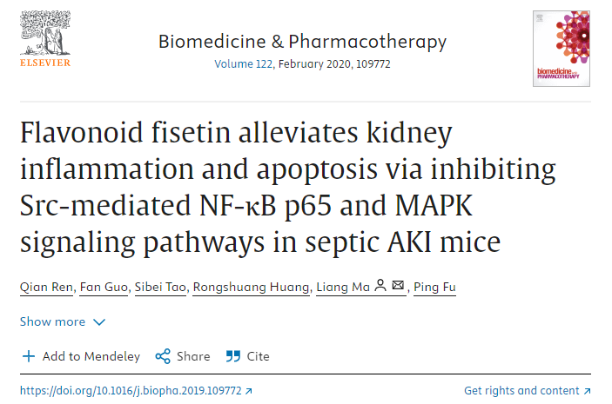

**质疑信息**

**2025年4月，Sahadeb Jana在 Pubpeer 论坛上发表评论：**

图 3A 中有重复的图像

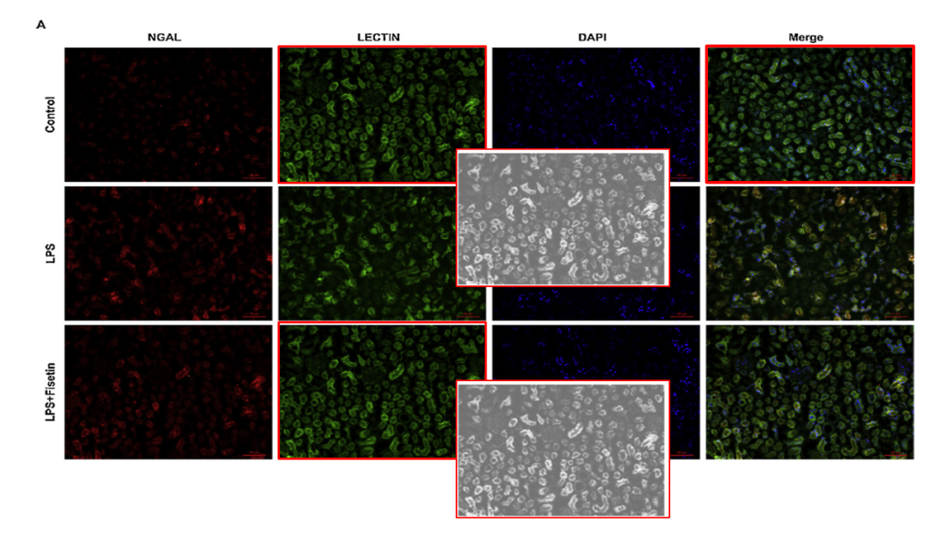

**经过慧眼学术再次查重后发现大量重复。（见下图）**

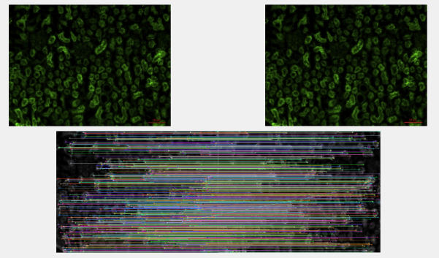

消息来源：

https://pubpeer.com/publications/345568897683DCCE643A8E670A4E98

声明：

若认为本内容侵犯您或者单位的权益，请速与我们联系并详述侵权情况。我们将依法快速处理，移除涉嫌侵权内容。

联系QQ   1729349097

**往期推荐:**

[引爆全网的学术不端克星神器！一键本地检测，全网最低价，再也不用担心图片误用和第三方图片造假的神器来啦](https://mp.weixin.qq.com/s?__biz=MzkyNTc2OTI4Mw==&mid=2247484961&idx=1&sn=d8a51a591fb0c959e88bc92de949b52c&scene=21#wechat_redirect)

[委员建议：将学术不端行为与其他造假行为一样入“罪”](https://mp.weixin.qq.com/s?__biz=MzkyNTc2OTI4Mw==&mid=2247491231&idx=1&sn=bf06908b0e9e428754f6000aee228d8e&scene=21#wechat_redirect)

[上海交通大学医学院附属新华医院妇产科研究：同一只小鼠跨组使用引发热议](https://mp.weixin.qq.com/s?__biz=MzkyNTc2OTI4Mw==&mid=2247491873&idx=1&sn=5a5a332536e5e553616a469db0ceaa34&scene=21#wechat_redirect)

[南京中医药大学附属医院放射科主任团队研究被指问题重重，多图重叠成焦点](https://mp.weixin.qq.com/s?__biz=MzkyNTc2OTI4Mw==&mid=2247491708&idx=2&sn=5338a9fdda1f2807a34fe1be499c78cf&scene=21#wechat_redirect)

[厦门大学附属翔安医院，宁波市医疗中心李惠利医院合作研究被指多处图片重叠与克隆](https://mp.weixin.qq.com/s?__biz=MzkyNTc2OTI4Mw==&mid=2247491914&idx=1&sn=f2421b6bcf3f228868d51e69904ab890&scene=21#wechat_redirect)